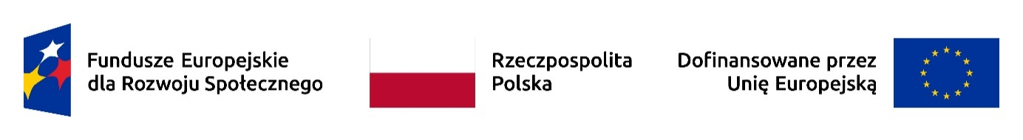

*Załącznik nr 3 do zarządzenia Nr Rektora UMK*

*z dnia 2024 r.*

**Raport końcowy z realizacji wyjazdu zagranicznego - wyjazdy pracowników dydaktycznych, badawczo-dydaktycznych i doktorantów finansowane w ramach projektu „MODULE4NCU - Podniesienie kompetencji kadry dydaktycznej UMK w Toruniu w latach 2024-2026”**

|  |
| --- |
| **Imię i nazwisko Uczestnika Projektu** |
|  |
| **Cel wyjazdu, tytuł wydarzenia** |
|  |
| **Termin realizacji** |
| od… do… |
| **Kwota przyznanego finansowania** |
|  |
| **Opis działań, które Uczestnik Projektu zrealizował w czasie swojego wyjazdu** |
|  |
| **Opis korzyści jakie Uczestnik Projektu wyniósł z udziału we wnioskowanym wydarzeniu** |
|  |
| **Opis kompetencji związanych z obszarem wsparcia jakie Uczestnik Projektu uzyskał lub podniósł podczas wydarzenia** |
|  |
| **Opis wpływu uzyskanych lub podniesionych kompetencji na dalszą pracę dydaktyczną i naukową Uczestnika Projektu** |
|  |
| **Oświadczenie dotyczące praw autorskich** |
| Oświadczam, że w związku z udziałem w Projekcie:  *- nie zostały wytworzone jakiekolwiek utwory, dzieła, efekty pracy twórczej i naukowej, których cechy świadczą o tym, że mogą być przedmiotem ochrony praw autorskich*)*  *- zostały wytworzone następujące utwory, dzieła, efekty pracy twórczej i naukowej, których cechy świadczą o tym, że mogą być przedmiotem ochrony praw autorskich*\*)*: …………………………………………………………………………………………………………………………………………………………………………………………………………………………..* |

*) *niepotrzebne skreślić*

…………………………………….

Data i podpis Uczestnika Projektu

**Decyzja Komisji**

....................................................................................................................................................................................................................................................................................................................................................

…………………………………….

Data i podpis Przewodniczącego Komisji